Электромагнитное поле. Электромагнитные волны
Вариант 1
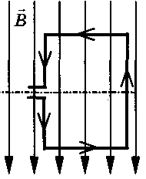
- Квадратная рамка расположена в однородном магнитном поле, как показано на рисунке. Направление тока в рамке указано стрелками.
Сила, действующая на нижнюю сторону рамки, направлена:
1) вниз ↓
2) вверх ↑

3) из плоскости листа на нас
4) в плоскость листа от нас

- В однородное магнитное поле перпендикулярно линиям магнитной индукции поместили прямолинейный проводник, по которому протекает ток силой 8 А. Определите индукцию этого поля, если оно действует с силой 0,02 Н на каждые 5 см длины проводника.
1) 0,05 Тл 3) 80 Тл
2) 0,0005 Тл 4) 0,0125 Тл
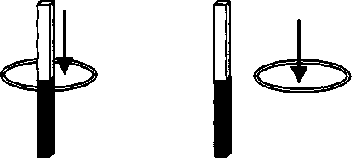
- Один раз кольцо падает на стоящий вертикально полосовой магнит так, что надевается на него; второй раз так, что пролетает мимо него. Плоскость кольца в обоих случаях горизонтальна.
Ток в кольце возникает
1) в обоих случаях
2) ни в одном из случаев
3) только в первом случае
4) только во втором случае

- Радиостанция работает на частоте 60 МГц. Найдите длину электромагнитных волн, излучаемых антенной радиостанции. Скорость распространения электромагнитных волн с = 3 ∙ 10⁸ м/с.
1) 0,5 м 2) 5 м 3) 6 м 4) 10 м
- Установите соответствие между особенностями электромагнитных волн и их диапазонами.
К каждой позиции первого столбца подберите соответствующую позицию второго и запишите выбранные цифры за соответствующими буквами.
ОСОБЕННОСТИ ВОЛН | ЭЛЕКТРОМАГНИТНЫЕ ВОЛНЫ
A) Волны с минимальной частотой | 1) Радиоволны  2) Инфракрасное излучение  3) Видимое излучение  4) Ультрафиолетовое излучение  5) Рентгеновское излучение  6) Гамма- излучение
Б) Волны, идущие от нагретых тел
B) Волны, обладающие наибольшей проникающей способностью

- Радиостанция работает на частоте 0,75 · 10⁸ Гц. Какова длина волны, излучаемой антенной радиостанции? Скорость распространения электромагнитных волн 300 000 км/с.
- Длина электромагнитной волны в воздухе равна 0,6 мкм. Чему равна частота колебаний вектора напряженности электрического поля в этой волне? Скорость распространения электромагнитных волн с = 3 · 10⁸ м/с.
- На рисунке показан график колебаний силы тока в колебательном контуре с антенной. Определите амплитуду силы тока, период, частоту колебаний и длину волны, излучаемой антенной. Скорость распространения электромагнитных волн с = 3 · 10⁸ м/с. Запишите уравнение i = I_{m} Sin wt.
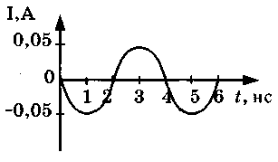

Электромагнитное поле. Электромагнитные волны
Вариант 2
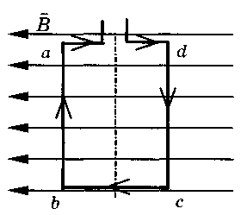
- Квадратная рамка расположена в однородном магнитном поле, как показано на рисунке.
Направление тока в рамке указано стрелками. Как направлена сила, действующая на сторону ab рамки со стороны магнитного поля?
1) Перпендикулярно плоскости чертежа, от нас

2) Перпендикулярно плоскости чертежа, к нам

3) Вертикально вверх, в плоскости чертежа ↑

4) Вертикально вниз, в плоскости чертежа ↓

- Прямолинейный проводник длиной 20 см, по которому течет электрический ток силой 3 А, находится в однородном магнитном поле с индукцией 4 Тл и расположен под углом 90° к вектору магнитной индукции. Чему равна сила, действующая на проводник со стороны магнитного поля?
1) 240 Н 2) 0,15 Н 3) 60 Н 4) 2,4 Н
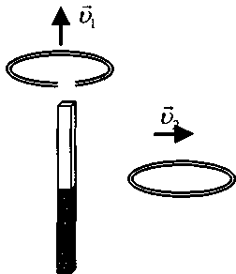
- Проводящее кольцо с разрезом поднимают над полосовым магнитом, а сплошное проводящее кольцо смещают вправо (см. рисунок).
При этом индукционный ток
- течет только в первом кольце
- течет только во втором кольце
- течет и в первом, и во втором кольце
- не течет ни в первом, ни во втором кольце

- Длина электромагнитной волны в воздухе равна 0,6 мкм. Чему равна частота колебаний вектора напряженности электрического поля в этой волне? Скорость распространения электромагнитных волн с = 3 • 10⁸ м/с.
- Установите соответствие между научными открытиями и учеными, которым эти открытия принадлежат.
К каждой позиции первого столбца подберите соответствующую позицию второго и запишите выбранные цифры за соответствующими буквами.
НАУЧНЫЕ ОТКРЫТИЯ | УЧЕНЫЕ
A) Создал теорию электро-магнитного поля | 1) Т. Юнг  2) М. Фарадей  3) Д. Максвелл  4) Б. Якоби  5) Г. Герц
Б) Зарегистрировал электро- магнитные волны
B) Получил интерференцию света
- На какую длину волны нужно настроить радиоприемник, чтобы слушать радиостанцию «Наше радио», которая вещает на частоте 101,7 МГц? Скорость распространения электромагнитных волн
с = 3 · 10⁸ м/с.
- В первых экспериментах по изучению распространения электромагнитных волн в воздухе были измерены длина волны λ = 50 см и частота излучения ν = 500 МГц. Какое значение скорости света на основе этих неточных данных получили?
- На рисунке показан график колебаний силы тока в колебательном контуре с антенной. Определите амплитуду силы тока, период, частоту колебаний и длину волны, излучаемой антенной. Скорость распространения электромагнитных волн с = 3 · 10⁸ м/с. Запишите уравнение i = I_{m} Sin wt.
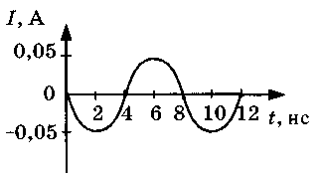

Электромагнитное поле. Электромагнитные волны
Вариант 3
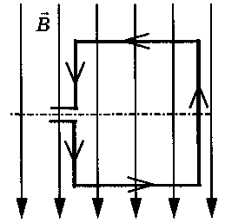
- Квадратная рамка расположена в однородном магнитном поле, как показано на рисунке. Направление тока в рамке указано стрелками.
Сила, действующая на верхнюю сторону рамки, направлена:
1) вниз ↓
2) вверх ↑
3) из плоскости листа на нас
4) в плоскость листа от нас

- В однородное магнитное поле перпендикулярно линиям магнитной индукции поместили прямолинейный проводник, по которому протекает ток силой 4 А. Определите индукцию этого поля, если оно действует с силой 0,2 Н на каждые 10 см длины проводника.
1) 0,5 Тл 3) 2 Тл
2) 0,005 Тл 4) 20 Тл
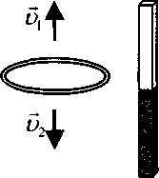
- Сплошное проводящее кольцо из начального положения (см. рисунок) в первом случае смещают вверх, а во втором вниз.
Индукционный ток в кольце
- течет только в первом случае
- течет только во втором случае
- течет в обоих случаях
- в обоих случаях не течет

- На какую длину волны нужно настроить радиоприемник, чтобы слушать радиостанцию «Наше радио», которая вещает на частоте 101,7 МГц? Скорость распространения электромагнитных волн с = 3 • 10⁸ м/с.
1) 2,950 км 3) 2,950 дм
2) 2,950 м 4) 2,950 см
- Установите соответствие между особенностями электромагнитных волн и их диапазонами.
К каждой позиции первого столбца подберите соответствующую позицию второго и запишите выбранные цифры за соответствующими буквами.
ОСОБЕННОСТИ ВОЛН | ЭЛЕКТРОМАГНИТНЫЕ ВОЛНЫ
A) Волны с максимальной частотой | 1) Радиоволны  2) Инфракрасное излучение  3) Видимое излучение  4) Ультрафиолетовое излучение  5) Рентгеновское излучение  6) Гамма- излучение
Б) Волны, используемые в телевидении и сотовой связи
B) Волны, вызывающие пигментацию кожи

- На какую длину волны нужно настроить радиоприемник, чтобы слушать радиостанцию, которая вещает на частоте 102,4 МГц? Скорость распространения электромагнитных волн с = 3 · 10⁸ м/с.
- В первых экспериментах по изучению распространения электромагнитных волн в воздухе были измерены длина волны λ = 60 см и частота излучения ν = 400 МГц. Какое значение скорости света на основе этих неточных данных получили?
- На рисунке показан график колебаний силы тока в колебательном контуре с антенной. Определите амплитуду силы тока, период, частоту колебаний и длину волны, излучаемой антенной. Скорость распространения электромагнитных волн с = 3 · 10⁸ м/с. Запишите уравнение i = I_{m} Sin wt.
Электромагнитное поле. Электромагнитные волны
Вариант 4
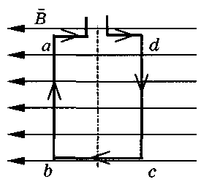
- Квадратная рамка расположена в однородном магнитном поле, как показано на рисунке.
Направление тока в рамке указано стрелками. Как направлена сила, действующая на сторону dc рамки со стороны магнитного поля?
1) Перпендикулярно плоскости чертежа, от нас
2) Перпендикулярно плоскости чертежа, к нам
3) Вертикально вверх, в плоскости чертежа ↑
4) Вертикально вниз, в плоскости чертежа ↓

- С какой силой действует однородное магнитное поле с индукцией 2,5 Тл на проводник длиной 50 см, расположенный под углом 90° к вектору индукции, при силе тока в проводнике 2 А?
1) 250 Н 2) 1,6 Н 3) 1 Н 4) 2,5 Н
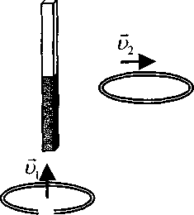
- Проводящее кольцо с разрезом из начального положения поднимают вверх к полосовому магниту, а сплошное проводящее кольцо из начального положения смещают вправо (см. рисунок).
При этом индукционный ток
- течет в обоих случаях
- в обоих случаях не течет
- течет только в первом случае
- течет только во втором случае

- В первых экспериментах по изучению распространения электромагнитных волн в воздухе были измерены длина волны А. = 50 см и частота излучения v = 500 МГц. На основе этих неточных значений скорость света примерно равна
1) 100000 км/с 2) 200000 км/с 3) 250000 км/с 4) 300000 км/с
- Установите соответствие между научными открытиями и учеными, которым эти открытия принадлежат.
К каждой позиции первого столбца подберите соответствующую позицию второго и запишите выбранные цифры за соответствующими буквами.
НАУЧНЫЕ ОТКРЫТИЯ | УЧЕНЫЕ
A) Создал теорию электромагнитного поля | 1) Б. Якоби  2) Д. Максвелл  3) Т. Юнг  4) М. Фарадей  5) Г. Герц
Б) Зарегистрировал электромагнитные волны
B) Получил интерференцию света

- Радиостанция работает на частоте 0,96 · 10⁸ Гц. Какова длина волны, излучаемой антенной радиостанции? Скорость распространения электромагнитных волн 300 000 км/с.
- Длина электромагнитной волны в воздухе равна 0,5 мкм. Чему равна частота колебаний этой волны? Скорость распространения электромагнитных волн с = 3 · 10⁸ м/с.
- На рисунке показан график колебаний силы тока в колебательном контуре с антенной. Определите амплитуду силы тока, период, частоту колебаний и длину волны, излучаемой антенной. Скорость распространения электромагнитных волн с = 3 · 10⁸ м/с. Запишите уравнение i = I_{m} Sin wt.

